**Vyrobíte si kytičku…**

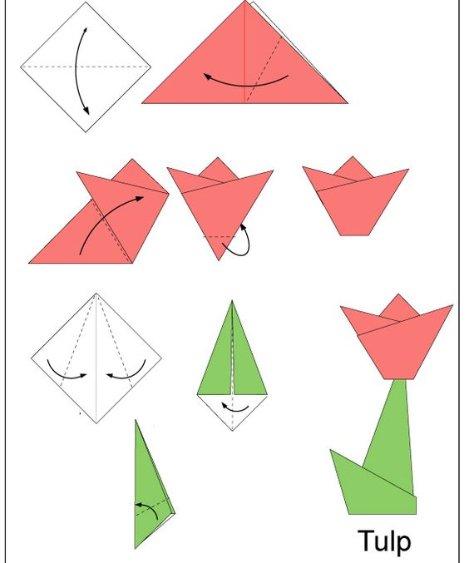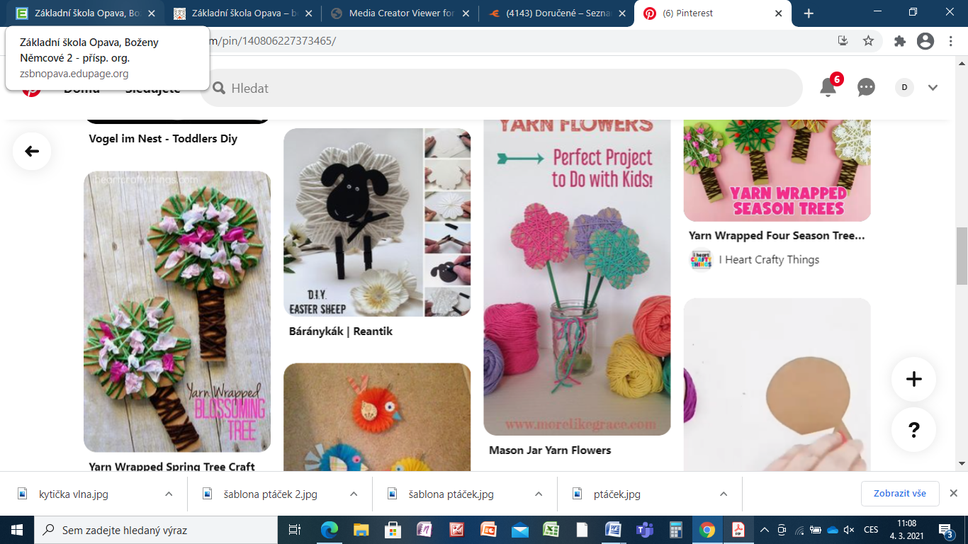 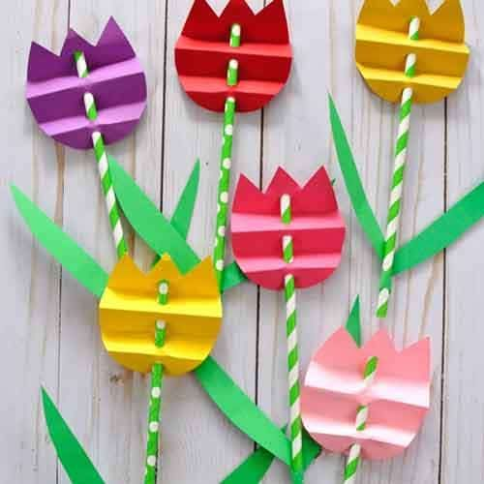 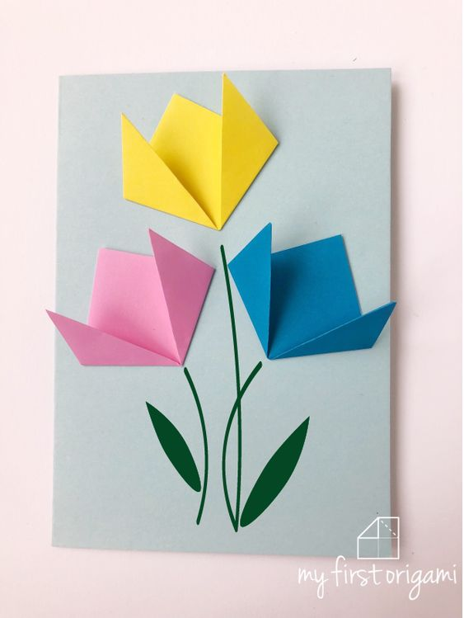

<https://cz.pinterest.com/pin/624170829598725827/>

**… a nebo ptáčka?**

<https://cz.pinterest.com/pin/478859372883270360/>

